Họ và tên: NGUYỄN ĐÌNH TIẾN

MSSV: 20168533

Lớp: VUWIT15

Project 1

Program Language: Python

Tuần: 15

Project Euler

Problem 27:

1.Đề bài:

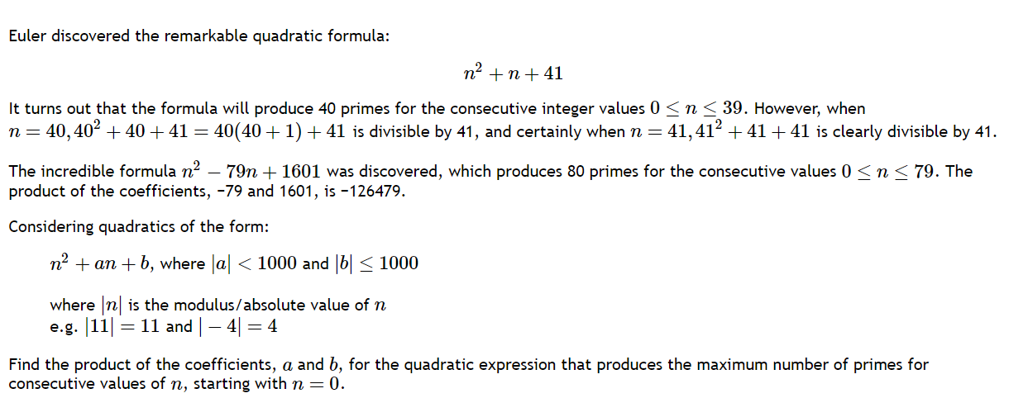

2.Thuật toán:

- Duyệt tất cả các bộ số a, b trong khoảng -1000, 1000

- Với mỗi bộ số kiểm tra xem biểu thức sẽ có giá trị nguyên tố ứng với bao nhiêu giá trị của n

- Bộ số có nhiều giá trị nguyên tố nhất là kết quả cần tìm

3.Đáp án: -59231

4.Mã nguồn:

# Quadratic primes

from math import sqrt

v_a = 0

v_b = 0

nop = 0

def isPrime(n):

for i in range(2, int(sqrt(n))+1):

if n % i == 0:

return False

return True

for a in range(-1000, 1001):

for b in range(-1000, 1001):

n = 0

while ((n ** 2 + a * n + b) > 0) and isPrime(n ** 2 + a * n + b):

n += 1

if n > nop:

nop = n

v_a = a

v_b = b

print(v_a, v_b)

print(v_a*v_b)

Problem 33:

1.Đề bài:

The fraction 49/98 is a curious fraction, as an inexperienced mathematician in attempting to simplify it may incorrectly believe that 49/98 = 4/8, which is correct, is obtained by cancelling the 9s.

We shall consider fractions like, 30/50 = 3/5, to be trivial examples.

There are exactly four non-trivial examples of this type of fraction, less than one in value, and containing two digits in the numerator and denominator.

If the product of these four fractions is given in its lowest common terms, find the value of the denominator.

2. Thuật toán:

- Tìm tất cả các phân số thỏa mãn bằng cách duyệt tử và mẫu từ 10 đến 100, xóa 1 kí tự giống nhau ở cả tử và mẫu số và so sánh với giá trị phân số ban đầu

- Sau khi tìm ra 4 phân số thỏa mãn, nhân với nhau và được mẫu số của giá trị là kết quả cần tính

3.Đáp án: 100

4.Mã nguồn:

list_result = []

for a in range(10,100):

for b in range(10,100):

if a != b and a % 10 != 0 and b % 10 != 0 and a/b < 1:

list_a = list(str(a))

list_b = list(str(b))

for digit in list_a:

if digit in list_b:

list_a.remove(digit)

list_b.remove(digit)

if int(list_b[0]) != 0 and a/b == int(list_a[0]) / int(list_b[0]):

list_result.append([int(list_a[0]), int(list_b[0])])

product = 1

for i in range(4):

product *= list_result[i][1]

product /= list_result[i][0]

print(product)

Problem 39:

1.Đề bài:

If *p* is the perimeter of a right angle triangle with integral length sides, {*a*,*b*,*c*}, there are exactly three solutions for *p* = 120.

{20,48,52}, {24,45,51}, {30,40,50}

For which value of *p* ≤ 1000, is the number of solutions maximised?

2.Thuật toán:

- Vì là tam giác vuông nên ta thay c = p – a – b vào biểu thức a^2 + b^2 = c^2 và rút ra b tính theo p và a

- Duyệt chu vi(p) trong khoảng đề bài yêu cầu(1-1000) và duyệt a với giá trị tối đa bằng nửa chu vi (Vì a < c)

- Xét biểu thức giá trị b theo p và a, nếu b là số tự nhiên thì ta được 1 bộ giá trị cạnh, nếu số bộ giá trị của 1 chu vi là lớn nhất thì hiển thị ra

3.Đáp án: 840

4.Mã nguồn:

# Integer right triangles

t_max = 0

p_max = 0

for p in range(0, 1001, 2):

t = 0

for a in range(1, p/2):

# b = p*(p - 2*a)/(2*(p - a))

if p*(p - 2*a) % (2*(p - a)) == 0:

t += 1

if t >= t_max:

t_max = t

p_max = p

print(p_max)